УО «Белорусский государственный университет информатики и радиоэлектроники»

Отчет по лабораторной работе №3
по предмету «Теория информации»
Вариант 2

Выполнил:
Бражалович А. И.
Гр. 351004
Проверил:
Болтак С.В.

Минск 2025
Пример работы алгоритма быстрого возведения в степень с модульной арифметикой

a^{z} mod n:
a = 5,
z = 17,
n = 21

а (основание степени) | z (степень) | х (результат) | шаги выполнения
5 | 17 | 1 | 0
5 | 13 – 1 = 12 | (1 * 5) mod 21 = 5 | 1  (17 нечетное)
(5*5) mod 21 = 4 | 16 / 2 = 8 | 5 | 2  (16 четное)
(4*4) mod 21 = 16 | 8 / 2 = 4 | 5 | 3  (8 четное)
(16*16) mod 21 = 4 | 4 / 2 = 2 | 5 | 4  (4 четное)
(4*4) mod 21 = 16 | 2 / 2 = 1 | 5 | 5  (2 четное)
16 | 1 – 1 = 0 | (5 * 16) mod 22 = 17 | 6  (1 нечетное)
 | 0 | Результат: 17 | 7

Примеры работы алгоритмов
Пример поиска всех первообразных корней по модулю p
p = 31,
p – 1 = 30 = 2 * 3 * 5

g | g^{30/2} mod 31 | g^{30/3} mod 31 | g^{30/5} mod 31 | Является первообразным?
2 | 1 | 1 | 1 | -
3 | 30 | 25 | 16 | +
4 | 1 | 1 | 1 | -
5 | 1 | 25 | 25 | -
6 | 1 | 5 | 5 | -
7 | 1 | 25 | 16 | -
8 | 1 | 1 | 1 | -
9 | 1 | 1 | 1 | -
10 | 1 | 25 | 25 | -
11 | 30 | 25 | 16 | +
12 | 30 | 25 | 16 | +
13 | 30 | 25 | 16 | +
14 | 1 | 5 | 5 | -
15 | 1 | 25 | 25 | -
16 | 1 | 1 | 1 | -
17 | 30 | 25 | 16 | +
18 | 1 | 1 | 1 | -
19 | 1 | 25 | 25 | -
20 | 1 | 25 | 25 | -
21 | 30 | 25 | 16 | +
22 | 30 | 25 | 16 | +
23 | 1 | 5 | 5 | -
24 | 30 | 25 | 16 | +
25 | 1 | 1 | 1 | -
26 | 1 | 25 | 25 | -
27 | 1 | 1 | 1 | -
28 | 1 | 25 | 25 | -
29 | 1 | 5 | 5 | -
30 | 1 | 1 | 1 | -

3, 11, 12, 13, 17, 21, 22, 24 – первообразные корни

Пример работы расширенного алгоритма Евклида
A = 35 B = 13
итерация | q | A | B | x₀ | x₁ | y₀ | y₁
0 | - | 35 | 13 | 1 | 0 | 0 | 1
1 | 35/13=2 | 13 | 9 | 0 | 1 | 1 | -2
2 | 13/9=1 | 9 | 4 | 1 | -1 | -2 | 3
3 | 9/4=2 | 4 | 1 | -1 | 3 | 3 | -8
4 | 4/1=4 | 1 | 0 | - | - | - | -
x₁ = 3 y₁ = -8
3 * 35 + 13 * -8 = 1 – НОД = 1, следовательно числа взаимно простые

Тест 1 (текст)
Исходный файл: txttest.txt
P = 131
G = 14
X = 7
K = 27

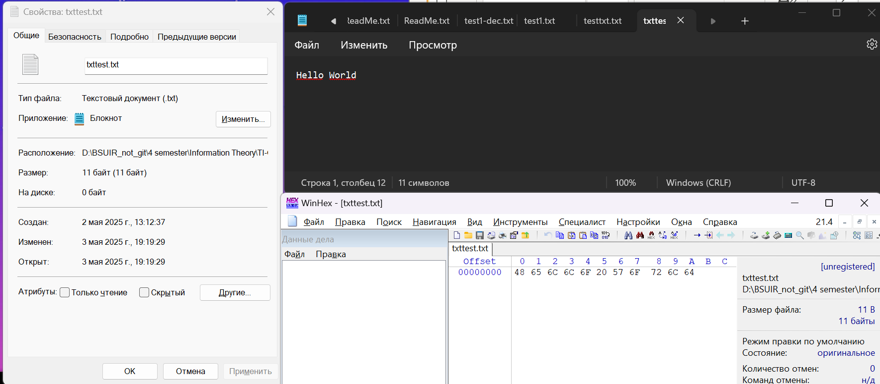
Рисунок 1.1 – Исходный файл txttest.txt

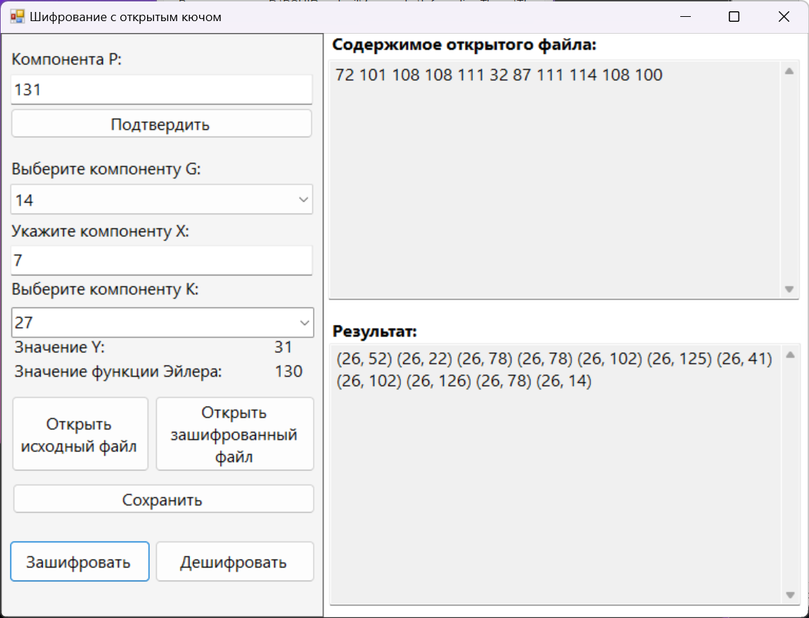
Рисунок 1.2 – Шифрование файла txttest.txt
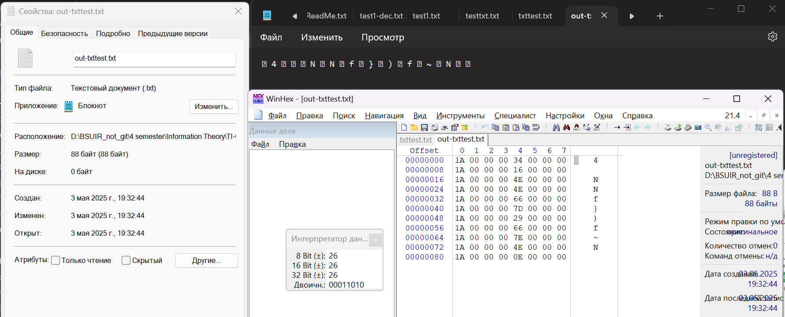
Рисунок 1.3 – Зашифрованный файл out-txttest.txt
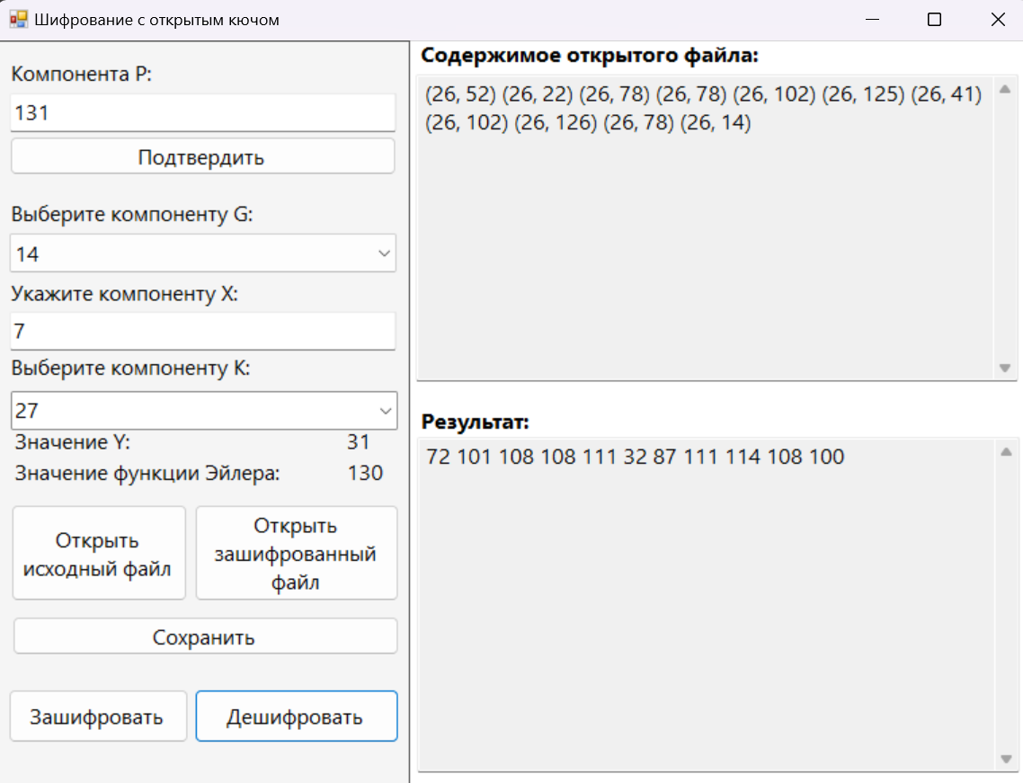
Рисунок 1.4 –дешифрование out-txttest.txt
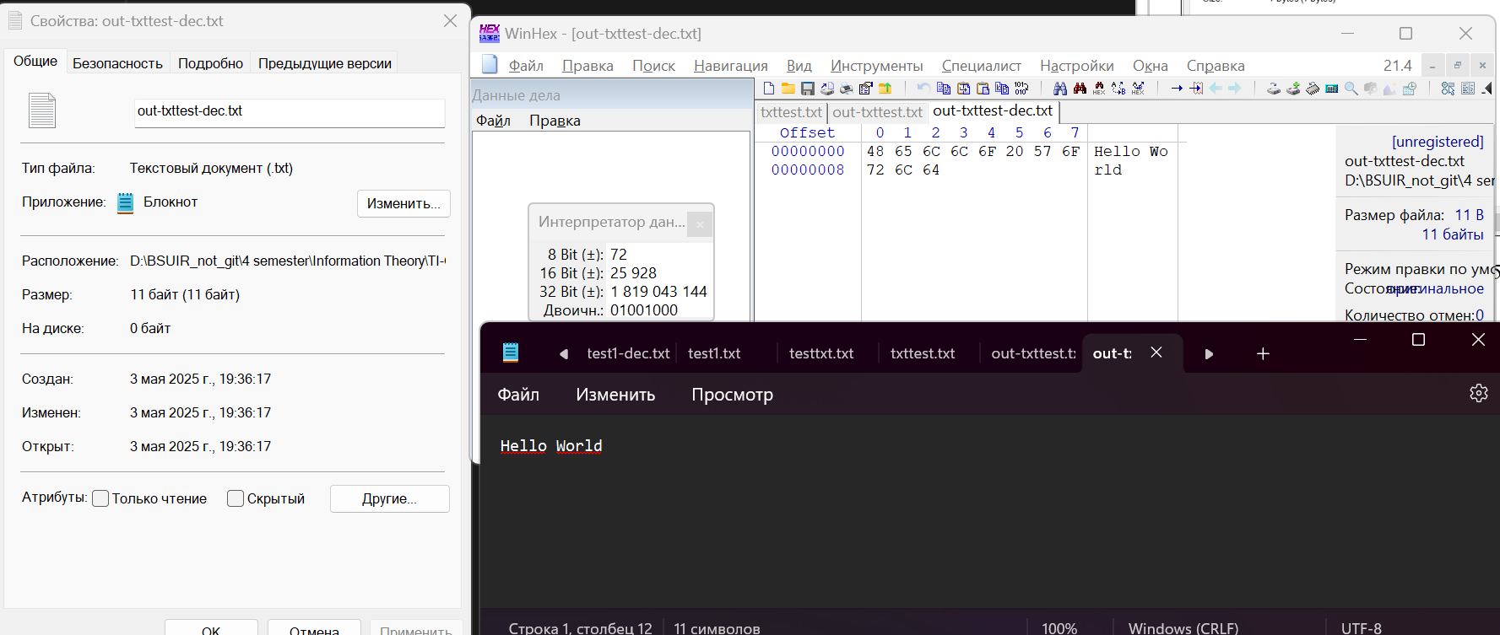
Рисунок 1.5 – Дешифрованный out-txttest-dec.txt

Тест 2 (изображение)
Исходный файл: pngtest.png
P = 293
G = 45
X = 7
K = 53

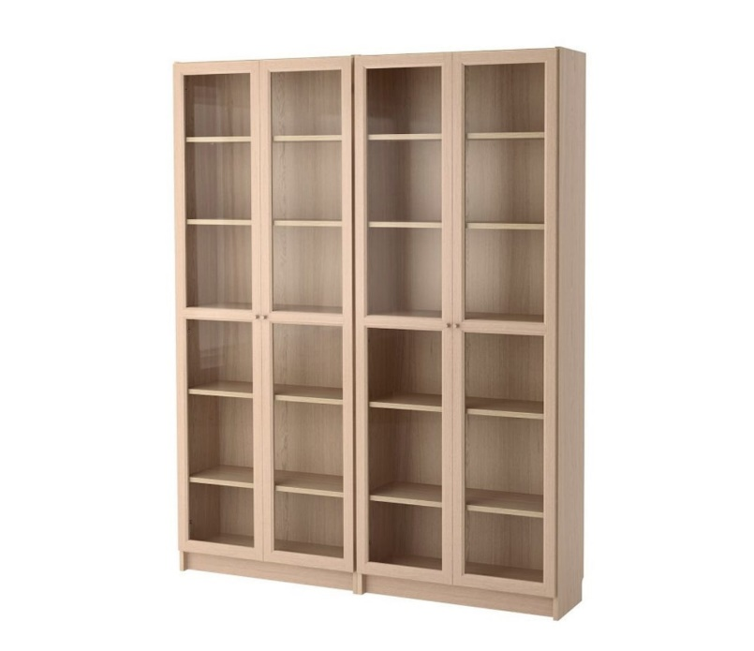

Рисунок 2.1 – Исходный файл pngtest.png

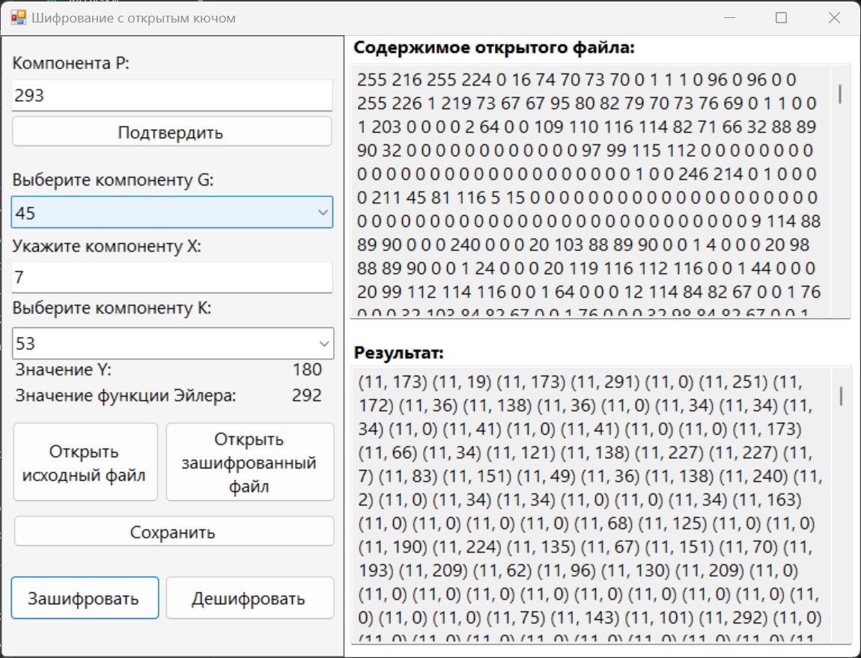
Рисунок 2.2 – Шифрование pngtest.png

Рисунок 2.3 – Зашифрованный out-pngtest.png
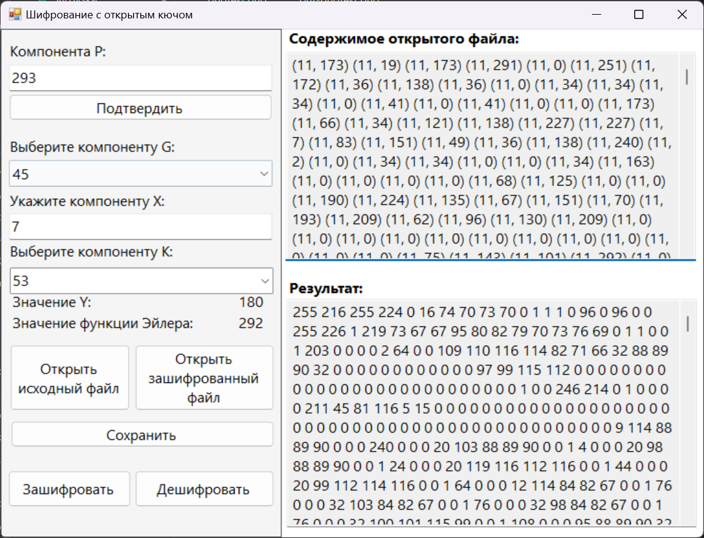
Рисунок 2.4 – Дешифрование out-pngtest.png
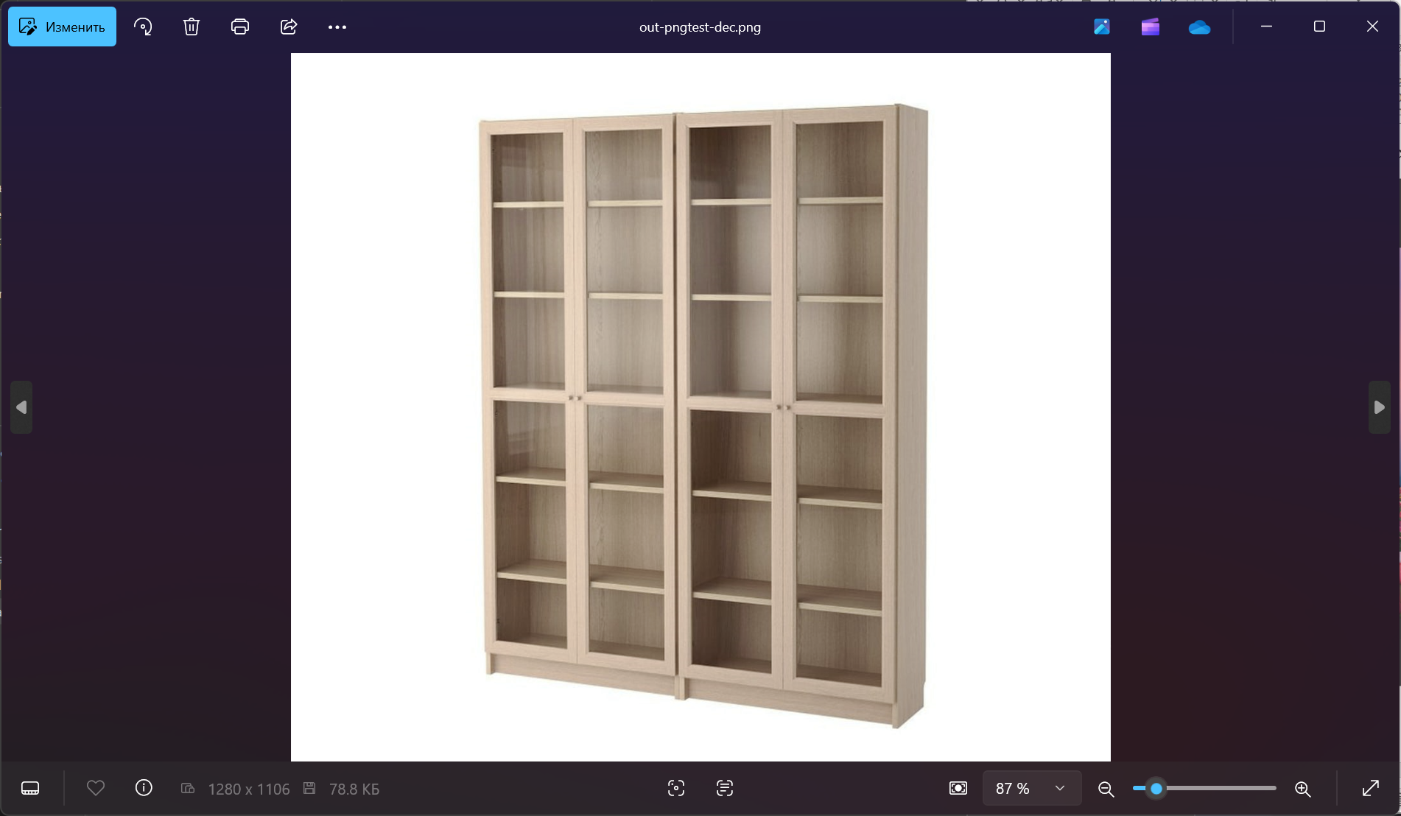
Рисунок 2.5 - Дешифрованный файл out-pngtest-dec.png

Тест 3 (невалидный P)
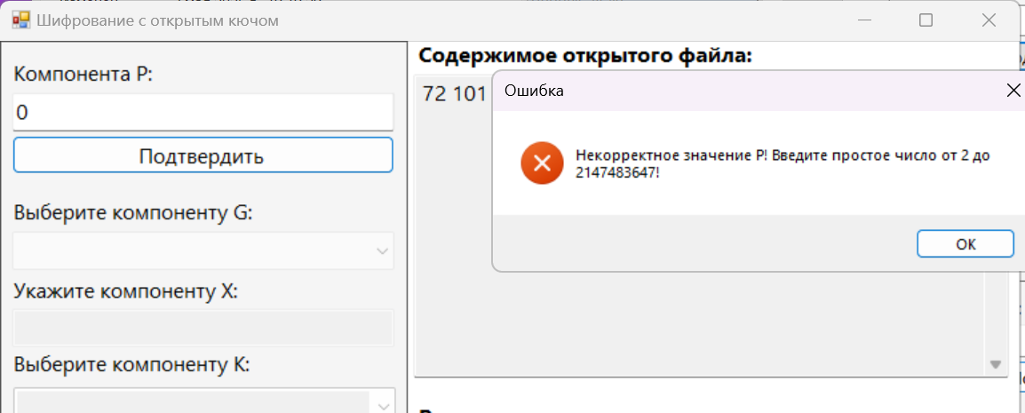
Тест 4 (составное число P)
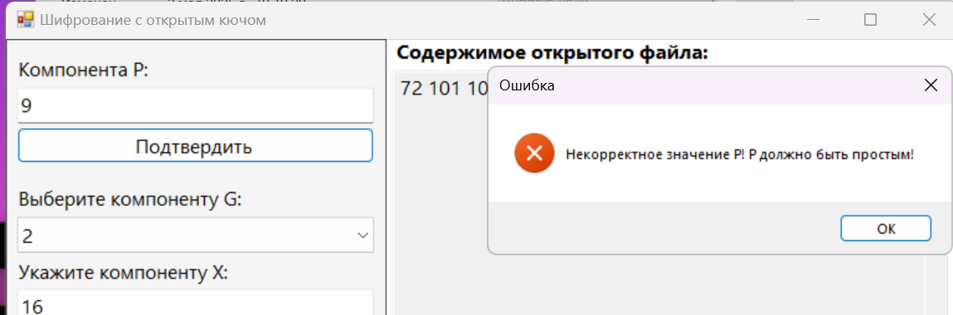
Тест 5 (X принадлежит неверному диапазону)
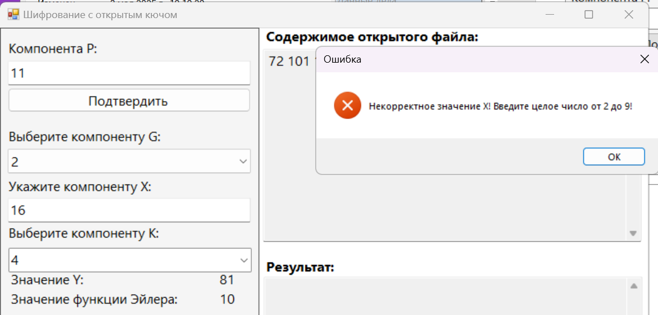
Тест 6 (K не взаимно простое с P-1)
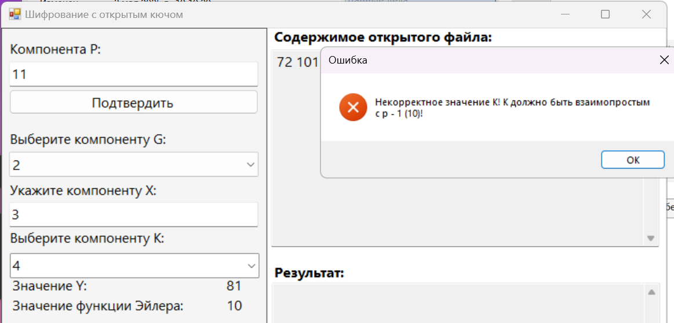
Тест 7 (Код символа больше, чем P)
